Отчет о функциональном тестировании
- Указание название и функций тестируемого приложения.
Название - "ПодсчитайкА!". Приложение считаем количество гласных букв до появления в тексте восклицательного знака или окончания данного текста.
- Снимок интерфейса приложения.
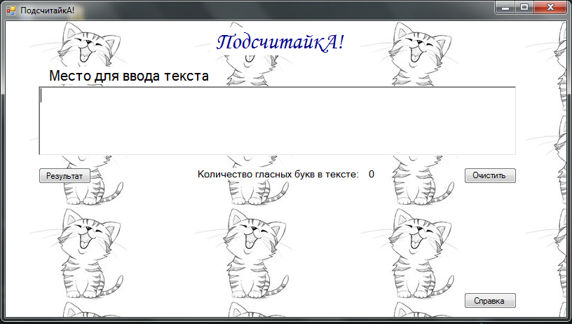
- Описание классов эквивалентности для приложения
Поле Место для ввода текста:
- Ввод строчных гласных букв
- Ввод прописных гласных букв
- Ввод строчных и прописных гласных букв с разделением восклицательным знаком.
- Ввод строчных и прописных гласных букв с восклицательным знаком в начале.
- Ввод гласных и согласных букв, и разделение их восклицательным знаком.
- Ввод гласных и согласных букв с использованием пробелов.
- Ввод гласных и согласных букв, а также цифр
- Ввод гласных и согласных букв, а также различных символов
- Анализ граничных значений
Для окончания подсчёта гласных букв в предложение используется восклицательный(!) знак.
Если восклицательного знака нет, то программа заканчивает свою выполнятся после обработки всех имеющихся символов.
- Заполненная таблица для тестовых сценариев.

Номер теста | Описание | Шаги теста | Тестовые варианты | Ожидаемые результаты
1 | Тестирование функциональности набора символов | Ввести символы и посмотреть результат | ёуеэоаыяию | 10
2 | Тестирование функциональности набора символов | Ввести символы и посмотреть результат | ЁУЕЭОАЫЯИЮ | 10
3 | Тестирование функциональности набора символов | Ввести символы и посмотреть результат | ЁУЕЭО!АЫЯИЮ | 5
4 | Тестирование функциональности набора символов | Ввести символы и посмотреть результат | !ЁУЕЭОАЫЯИЮ | 0
5 | Тестирование функциональности набора символов | Ввести символы и посмотреть результат | ЁкнгУпрЕЭОФВаыЯИ!Пю | 9
6 | Тестирование функциональности набора символов | Ввести символы и посмотреть результат | ОАИЫааыуац146416вфацвцфв | 10
7 | Тестирование функциональности набора символов | Ввести символы и посмотреть результат | «3Э,.Юцйа;:? | 3
8 | Тестирование функциональности набора символов | Ввести символы и посмотреть результат | Ифнв мгВАГ ВЦВиш гвищцв | 4

Вывод: Было проведено функциональное тестирование приложения “ПодсчитайкА!”. В ходе тестирование приложения ошибок не выявлено.

